招聘内容

一、招聘单位：浙江金诚工程造价咨询事务所有限公司

二、招聘岗位：装饰造价实习生

三、主要职责：

1、协助公司造价人员完成装饰类项目的预算编制、结算审核及跟踪审计项目；

2、完成领导布置的其他项目。

四、要求：

1、会基本的office办公软件；

2、对工程造价专业有一定了解；

3、会品茗、广达相关造价软件的更好；

4、表现好的毕业后可签合同正式录用。

五、联系人：贺宇杰 13758293669

# 企业简介

### 1.投标人基本情况

|  |  |  |  |
| --- | --- | --- | --- |
| 申请人全称 | 浙江金诚工程造价咨询事务所有限公司 | | |
| 主要业务范围 | 造价咨询、招标代理 | | |
| 法定代表人姓名 | 蔡红伟 | 职务 | 总经理 |
| 申请人地址 | 浙江省杭州市拱墅区莫干山路中联大厦2幢19楼 | 注册资金 | 300万元 |
| 电话 | 0571-87207668 | 传真 | 0571-88389092 |
| 成立日期 | 2005年3月15日 | 现有职工 人数 | 174人 |
| 资质等级证书 | 等 级：工程造价咨询企业甲级资质 证书号：甲161033001722 | | |
| 质量管理体系证书 | 等 级：ISO9001：2008 GB/T19001-2008  证书号：00116Q22398RIM/3300 | | |
| 单位组织机构简介：  董事会  总经理  总工程师  副总经理  业务六部  （万科事业部部）  行政部  业务一部  业务五部  业务四部  业务三部  业务二部部  管理、技术人员数量及情况介绍：  公司现有员工170余人，其中：造价工程师17人，概预算编审资格人员100余人，具有中高级职称人员38人。 | | | |

### 2.公司概况

浙江金诚工程造价咨询事务所有限公司是由造价工程师发起设立的专业从事工程造价咨询、工程招标代理等业务的社会中介机构。业务主要包括建设项目投资估算，工程概算、预算、结算的编制审核，工程量清单、招标标底、投标报价的编制审核，工程全过程造价控制咨询，工程招标代理，提供有关工程造价信息资料，造价管理培训等。

公司已取得国家建设部颁发的工程造价咨询单位甲级资质，公司现有建筑、装饰、市政、园林古建、安装、公路、水利等各类专业技术人员170余人，其中具有中高级职称38人，造价工程师17人，概预算编审资格人员100余人，执业人员具有丰富的实践经验，近年来为众多国家、省、市重点建设工程提供了各类工程造价咨询服务，包括浙江省纪委办公大楼、中国工商银行浙江省分行钱江新城办公楼、中信银行杭州分行钱江新城办公楼、中国移动钱江新城办公楼、华融金融租赁钱江新城办公楼、宁波银行钱江新城办公楼、阿里巴巴支付宝、淘宝城2期、淘宝城3期、网易杭州总部大楼、中大圣玛广场（城北银泰）、义乌小商品市场、义乌机场、庆春广场、杭州九堡大桥、杭宁高速公路、205国道、万科良渚国际度假酒店、杭州温州金华嘉兴移动大楼、中联大厦、西子大厦、东方润园、翡翠城、西溪诚园、蓝色钱江、绿城留庄、绿城蓝庭、绿城玉园、青山湖玫瑰园、红枫园、郁金香岸、钱王广场、田园牧歌、新华园、万科良渚文化村、金色家园、公望、大家武林府、保利东湾、金地天逸、自在城、华联全景天地、万豪大酒店等工程。全过程造价咨询业务正成为公司新的业务增长点，正在咨询的项目建安造价总金额达到120余亿元，建筑面积约250.6万平米。

公司多次受到委托单位和有关部门的好评，先后荣获浙江省2009-2010、2011-2012、2013-2014、2015-2016年度优秀工程造价咨询企业，中国建设工程造价管理协会企业信用AAA级，服务保障G20峰会项目先进造价咨询企业、2013-2016年度杭州市政府投资项目先进协审单位、拱墅区特色潜力企业、万科集团最佳合作伙伴，金地集团最佳合作单位。

公司制定了《浙江金诚工程造价咨询执业规程》，包括项目负责人制度、保密制度、三级复核制度、咨询成果考核制度、廉正制度、专家咨询制度、技术档案管理制度来规范执业行为，从而确保造价咨询质量。

浙江金诚坚持“自强不息，追求卓越”的办所宗旨，依据国家的法律、法规，严格按照执业标准，遵守职业道德规范，格守独立、客观、公正、廉洁的执业原则，讲求效率，努力维护委托人和有关各方的合法权益，并与广大客户建立了长期、良好、稳定的合作关系。

完成的厂房项目有：

圆通速递华东管理区总部基地及转运中心项目二期工程、浙江省烟草公司温州市公司及湖州市工新建卷烟物流配送中心建设项目、普尼太阳能（杭州）有限公司年产60MW高效薄膜太阳能电池生产基地项目、浙江盛诚机械科技有限公司新建厂区、年产300MW风力发电机组建设项目联合厂房工程等。

### 3.营业执照复印件

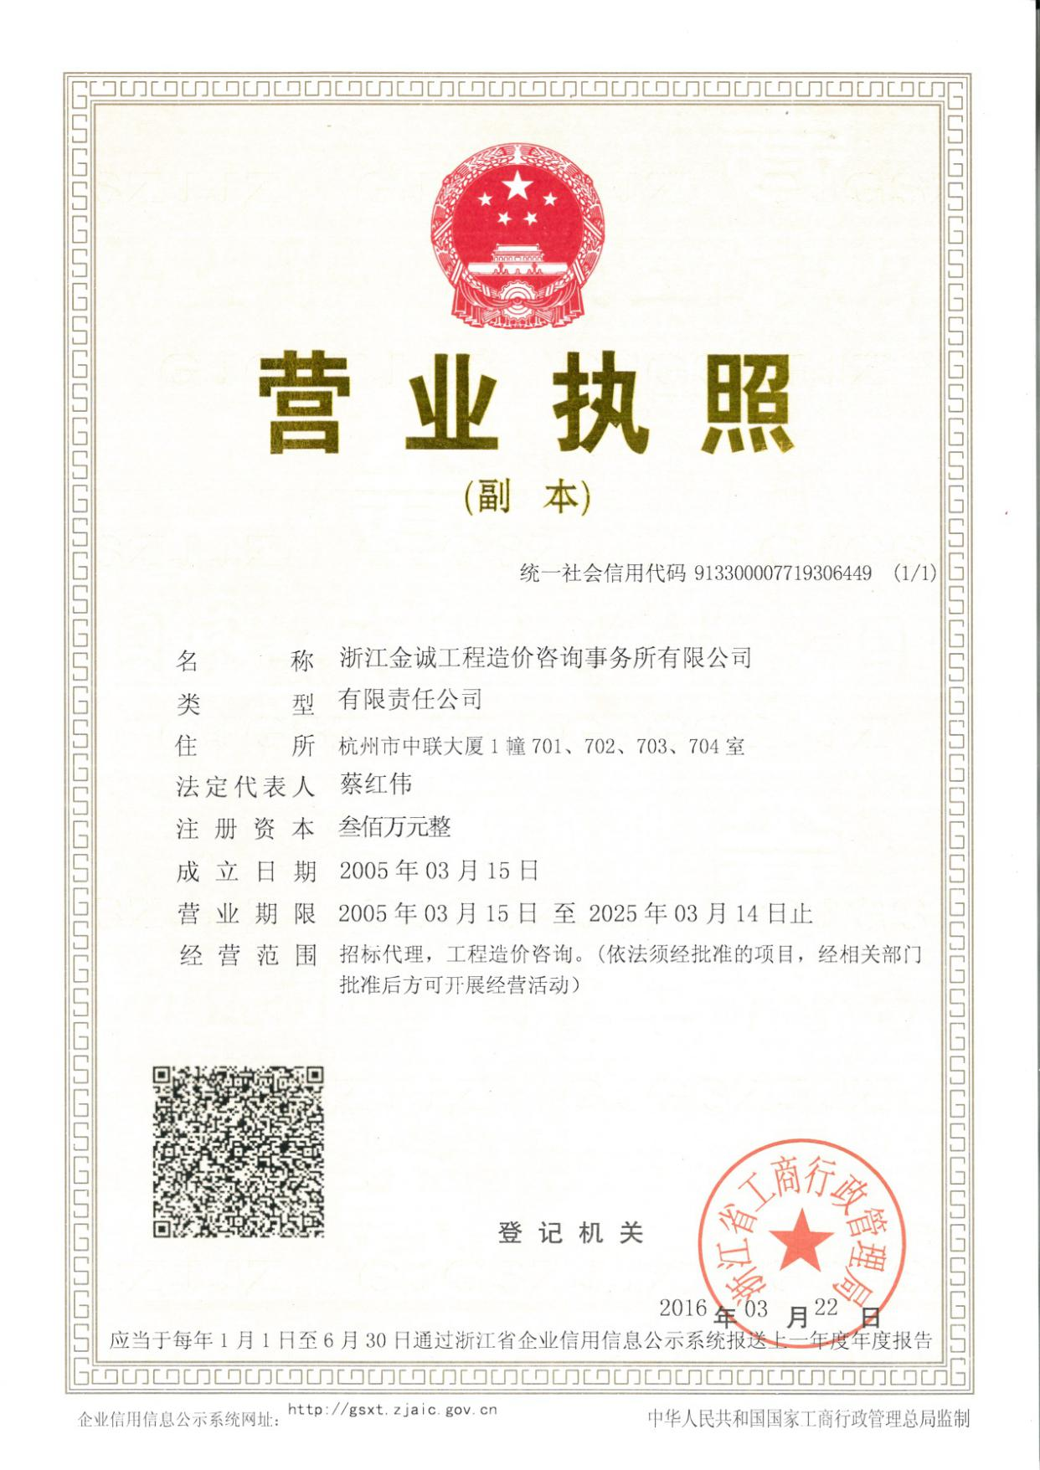

### 4.企业资质证书

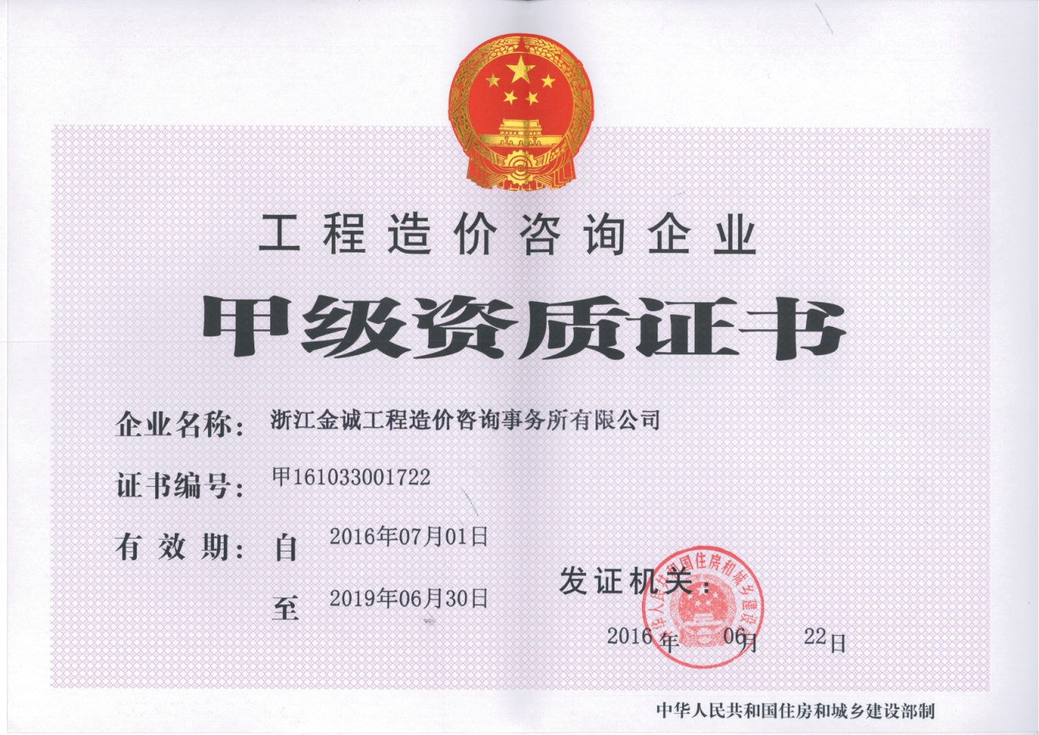

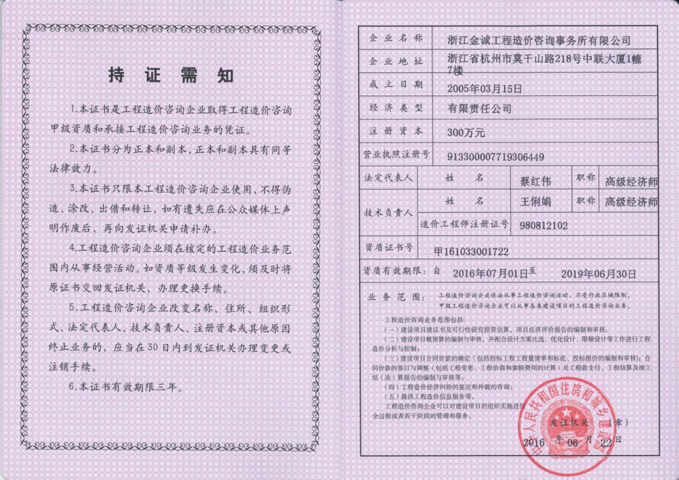

1.6招标代理资质证书

### 5. ISO9001：2008质量管理体系认证证书

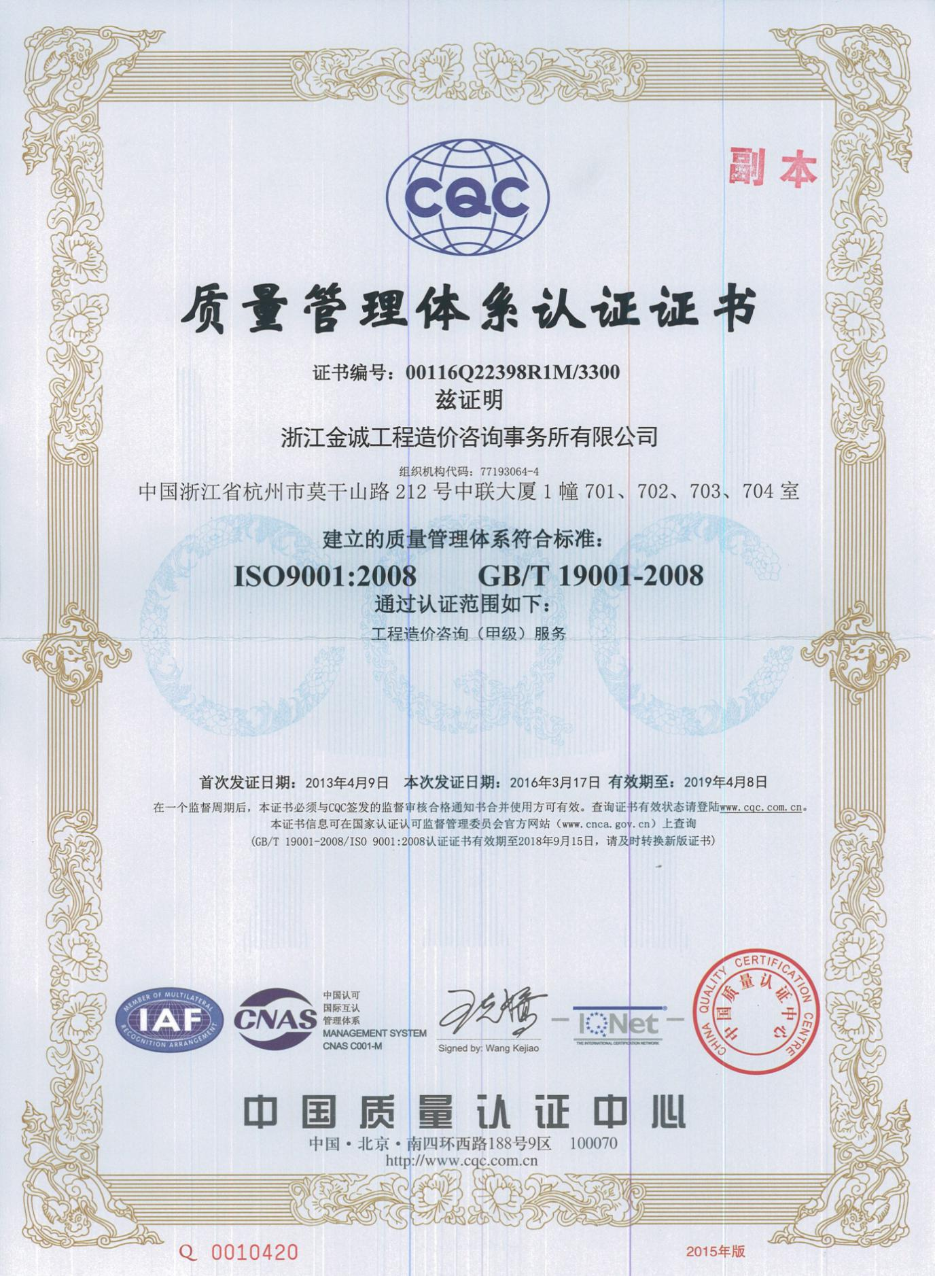

### 6、企业获得的部分荣誉

|  |  |  |  |
| --- | --- | --- | --- |
| 序号 | 颁奖日期 | 颁奖单位 | 奖项 |
| 1 | 2017年1月 | 中国建设工程造价管理协会 | 企业信用AAA级证书 |
| 2 | 2017年5月 | 浙江省建设工程造价管理总站  浙江省建设工程造价管理协会 | 2015-2016年度浙江省  工程造价咨询优秀企业 |
| 3 | 2016年4月 | 浙江省建设工程造价管理总站  浙江省建设工程造价管理协会 | 浙江省2016年度信用评定AAA企业 |
| 4 | 2015年1月 | 浙江省建设工程造价管理总站  浙江省建设工程造价管理协会 | 浙江省2013-2014年度优秀  工程造价咨询企业 |
| 5 | 2017年11月 | 杭州市城乡建设委员会  杭州市总工会 | 第四届“圆梦人生”工程造价（BIM）技能大赛团体三等奖 |
| 6 | 2017年10月 | 杭州市建设工程造价和投资管理办公室 | 2016-2017年杭州市工程造价咨询优秀配合单位 |
| 7 | 2017年3月 | 杭州市建设工程造价管理协会 | 服务保障G20峰会项目先进造价咨询企业 |
| 8 | 2017年3月 | 义乌市审计局 | 2015-2016年度优秀协审单位 |
| 9 | 2017年1月 | 杭州市审计局 | 2013-2016年度政府投资项目先进协审单位 |
| 10 | 2016年8月 | 杭州市城乡建设委员会  杭州市建设工会 | “擎洲杯”杭州市行业运动会优秀组织奖及其它奖励 |
| 11 | 2016年3月 | 杭州市建设工程造价和投资管理办公室 | 2015年度杭州市概（预）算协审单位考核为良好 |
| 12 | 2015年11月 | 杭州市城乡建设委员会  杭州市总工会 | 2015年度“品茗杯”工程造价技能大赛团体三等奖 |
| 13 | 2015年7月 | 杭州市城乡建设委员会 | 2014年度杭州市建筑业优秀建筑企业（造价咨询类） |
| 14 | 2015年3月 | 开化县审计局 | 开化县2014年度优秀协审单位 |
| 15 | 2013年4月 | 杭州市城乡建设委员会 | 2012年度建筑业发展工作考核优秀单位 |

### 7、大型房产合作单位奖励

|  |  |  |  |
| --- | --- | --- | --- |
| 序号 | 日期 | 颁奖单位 | 奖项 |
| 1 | 2012年1月 | 杭州金地自在城房地产发展有限公司  杭州金地中天房地产发展有限公司 | 2011年度优秀服务单位 |
| 2 | 2013年3月 | 金地集团东南区域公司 | 2012年度优秀合作伙伴 |
| 3 | 2014年 | 金地集团东南区域公司 | 2013年度最佳造价咨询服务公司 |
| 4 | 2015年2月 | 杭州万科成本部 | 2014年度万科全过程咨询合作最佳合作奖 |
| 5 | 2017年6月 | 景瑞地产杭州公司 | 优秀合作伙伴 |

### 8.企业近三年造价咨询业务收入

|  |  |  |  |
| --- | --- | --- | --- |
| **年 度** | **2015年度** | **2016年度** | **2017年度** |
| 主营业务收入（万元） | 5015.5275 | 6925.4511 | 7568.8641 |
| 其中：造价咨询收入（万元） | 5002.5025 | 6923.2511 | 7565.8641 |